PROFIL BADAN KEPEGAWAIAN DAN PENGEMBANGAN
SUMBER DAYA MANUSIA

1.1 Gambaran Umum BKPSDM
Badan Kepegawaian dan Pengembangan Sumber Daya Manusia disingkat BKPSDM adalah instansi pemerintah yang membantu tugas Bupati dalam menyelenggarakan Urusan Pemerintahan bidang kepegawaian serta pendidikan dan pelatihan yang menjadi kewenangan daerah.
Kedudukan BKPSDM diatur dengan Peraturan Daerah Kabupaten Kepulauan Selayar Nomor 4 Tahun 2020 tentang Pembentukan dan Susunan Organisasi Perangkat Daerah dan Tugas & Fungsi dan Peraturan Bupati Nomor 141 Tahun 2021 Tentang Kedudukan, Susunan Organisasi, Tugas dan Fungsi, serta Tata Kerja BKPSDM Kabupaten Kepulauan Selayar.
Gambar 1.1
FOTO KANTOR BADAN KEPEGAWAIAN DAN PENGEMBANGAN SUMBER DAYA MANUSIA

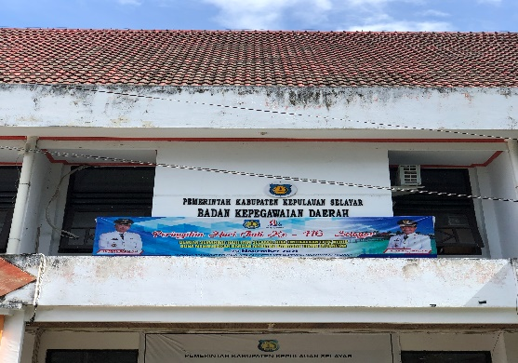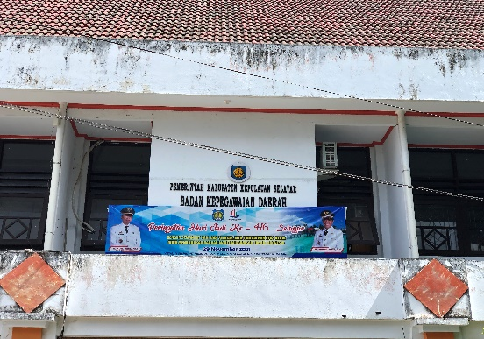
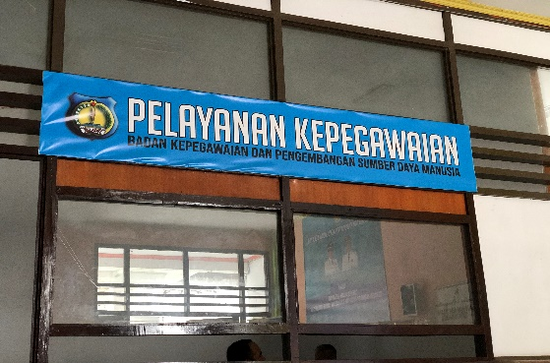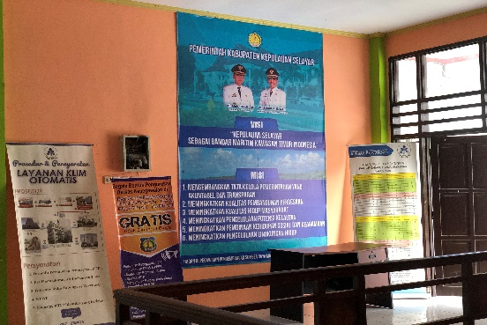

BKPSDM Kabupaten Kepulauan Selayar merupakan instansi pemerintah Tipe A yang beralamat di Jalan Jenderal Ahmad Yani Nomor 1 Benteng, terletak di koordinat -6.1208390 Lintang Selatan dan 120.4666590 Bujur Timur, dengan alamat email bkppd@kepulauanselayarkab.go.id. BKPSDM memiliki laman website sebagai bahan informasi yaitu https://bkd.kepulauanselayarkab.go.id/ .Selain itu, BKPSDM juga memiliki sosial media sebagai sumber informasi yaitu Facebook (BKPSDM Kepulauan Selayar) dan Instagram (@bkpsdmkepulauanselayar).

1.2 Struktur Organisasi, Tugas Pokok dan Fungsi BKPSDM
1. Kepala Badan
Kepala Badan Kepegawaian dan Pengembangan Sumber Daya Manusia Kabupaten Kepulauan Selayar mempunyai tugas membantu Bupati dalam menyelenggarakan Urusan Pemerintahan bidang kepegawaian serta pendidikan dan pelatihan yang menjadi kewenangan daerah dan tugas pembantuan yang ditugaskan kepada Pemerintah Daerah dan fungsi Kepala Badan Kepegawaian dan Pengembangan Sumber Daya Manusia adalah sebagai berikut:
- Perumusan kebijakan urusan pemerintahan bidang kepegawaian dan pengembangan sumber daya manusia;
- Pelaksanaan kebijakan urusan pemerintahan bidang kepegawaian dan pengembangan sumber daya manusia;
- Pelaksanaan evaluasi dan pelaporan urusan pemerintahan bidang kepegawaian dan pengembanagn sumber daya manusia;
- Pelaksanaan administrasi Badan;
- Pelaksanaan fungsi lain yang diberikan oleh Bupati terkait tugas dan fungsinya.

2. Sekretaris
Tugas Sekretaris Badan Kepegawaian dan Pengembangan Sumber Daya Manusia adalah membantu Kepala Badan dalam mengoordinasikan kegiatan dan memberikan pelayanan administratif dan teknis kepada semua unsur di lingkungan Badan Kepegawaian dan Pengembangan Sumber Daya Manusia dan fungsi Sekretaris Badan Kepegawaian dan Pengembangan Sumber Daya Manusia adalah :
- Pengoordinasian pelaksanaan tugas dalam lingkungan Badan;
- Pengoordinasian penyusunan program, pelaporan dan hukum;
- Pengoordinasian urusan umum dan kepegawaian;
- Pengoordinasian pengelolaan administrasi keuangan;
- Pelaksanaan fungsi lain sesuai bidang tugasnya.
- Kepala Subbagian Program
Tugas Kepala Subbagian Program adalah membantu Sekretaris melaksanakan urusan penyusunan program dan anggaran, pengelolaan data dan informasi, pelaksanaan monitoring dan evaluasi, serta penyusunan laporan kinerja.
- Kepala Subbagian Umum, Kepegawaian dan Hukum
Tugas Kepala Subbagian Umum, Kepegawaian dan Hukum adalah membantu Sekretaris melaksanakan urusan persuratan, kearsipan, perlengkapan dan rumah tangga, asset serta pengelolaan kepegawaian dan Perundang-undangan.
- Kepala Subbagian Keuangan
Tugas Kepala Subbagian Keuangan adalah membantu Sekretaris melaksanakan urusan pengelolaan keuangan, penatausahaan keuangan, akuntansi, verifikasi, dan pembukuan.

3. Kepala Bidang Pengadaan, Pemberhentian dan Informasi Kepegawaian
Tugas Kepala Bidang Pengadaan, Pemberhentian dan Informasi Kepegawaian adalah membantu Kepala Badan dalam mengoordinasikan, merumuskan dan melaksanakan kebijakan teknis bidang pengadaan, pemberhentian dan informasi kepegawaian dan fungsi Kepala Bidang Pengadaan, Pemberhentian dan Informasi Kepegawaian adalah :
- Perumusan kebijakan teknis bidang pengadaan, pemberhentian dan informasi kepegawaian;
- Pelaksanaan kebijakan teknis bidang pengadaan, pemberhentian dan informasi kepegawaian;
- Pelaksanaan evaluasi dan pelaporan di bidang pengadaan, pemberhentian dan informasi kepegawaian;
- Pelaksanaan administrasi di bidang pengadaan, pemberhentian dan informasi kepegawaian;
- Pelaksanaan tugas lain yang sesuai dengan bidang tugasnya.

4. Kepala Bidang Mutasi, Promosi, Penilaian Kinerja dan Penghargaan
Tugas Kepala Bidang Mutasi, Promosi, Penilaian Kinerja dan Penghargaan adalah membantu Kepala Badan dalam mengoordinasikan, merumuskan dan melaksanakan kebijakan teknis di bidang mutasi, promosi, penilaian kinerja dan penghargaan dan fungsi Kepala Bidang Mutasi, Promosi, Penilaian Kinerja dan Penghargaan adalah :
- Perumusan kebijakan teknis bidang mutasi, promosi, penilaian kinerja dan penghargaan;
- Pelaksanaan kebijakan teknis bidang mutasi, promosi, penilaian kinerja dan penghargaan;
- Pelaksanaan evaluasi dan pelaporan di bidang mutasi, promosi, penilaian kinerja dan penghargaan;
- Pelaksanaan administrasi di bidang mutasi, promosi, penilaian kinerja dan penghargan;
- Pelaksanaan fungsi lain yang diberikan pimpinan sesuai dengan bidang tugasnya.

5. Kepala Bidang Pengembangan Sumber Daya Manusia Aparatur
Tugas Kepala Bidang Pengembangan Sumber Daya Manusia Aparatur adalah membantu Kepala Badan dalam mengoordinasikan, merumuskan dan melaksanakan kebijakan teknis di bidang pengambangan sumber daya manusia aparatur dan fungsi Kepala Bidang Pengembangan Sumber Daya Manusia Aparatur adalah :
- Perumusan kebijakan teknis bidang pengembangan kompetensi aparatur;
- Pelaksanaan kebijakan teknis bidang pengembangan kompetensi aparatur;
- Pelaksanaan evaluasi dan pelaporan di bidang pengembangan kompetensi aparatur;
- Pelaksanaan administrasi di bidang pengembangan kompetensi aparatur;
- Pelaksanaan tugas lain yang sesuai dengan bidang tugasnya.

6. Kelompok Jabatan Fungsional
Kelompok jabatan fungsional mempunyai tugas melakukan kegiatan sesuai dengan bidang tugas fungsional masing-masing berdasarkan ketentuan peraturan perundang-undangan.

II. STRUKTUR ORGANISASI
Badan Kepegawaian dan Pengembangan Sumber Daya Manusia kabupaten kepulauan selayar adalah salah satu satuan kerja perangkat daerah yang dibentuk berdasarkan peraturan pemerintah Republik Indonesia Nomor 72 Tahun 2019 tentang Perubahan Atas Peraturan Pemerintah Nomor 18 Tahun 2016 tentang Perangkat Daerah yang dituangkan dalam Peraturan Daerah Kabupaten Kepulauan Selayar Nomor 4 Tahun 2020 tentang Pembentukan dan Susunan Organisasi Perangkat Daerah Kabupaten Kepulauan Selayar yang dituangkan dalam Peraturan Bupati Kepulauan Selayar Nomor 141 Tahun 2021 tentang Kedudukan, Susunan Organisasi, Tugas dan Fungsi, serta Tata Kerja Badan Kepegawaian dan Pengembangan Sumber Daya Manusia Kabupaten Kepulauan Selayar dengan Susunan Organisasi Badan Kepegawaian dan Pengembangan Sumber Daya Manusia Kabupaten Kepulauan Selayar, terdiri dari :
a. Kepala Badan
b. Sekretariat, terdiri dari:
1. Sub Bagian Program;
2. Sub Bagian Umum, Kepegawaian dan Hukum;
3. Sub Bagian Keuangan.
c. Bidang Pengadaan, Pemberhentian, dan Informasi Kepegawaian, terdiri atas Kelompok Jabatan Fungsional :
d. Bidang Mutasi Promosi Penilaian Kinerja dan Penghargaan, terdiri atas Kelompok Jabatan Fungsional.
e. Bidang Pengembangan Sumber Daya Manusia Aparatur, terdiri atas Kelompok Jabatan Fungsional.
f. Kelompok Jabatan Fungsional
Dalam bentuk bagan, Struktur Organisasi Badan Kepegawaian dan Pengembangan Sumber Daya Manusia Kabupaten Kepulauan Selayar dapat dilihat pada Gambar berikut:

Gambar
STRUKTUR ORGANISASI
BADAN KEPEGAWAIAN DAN PENGEMBANGAN SUMBER DAYA MANUSIA KABUPATEN KEPULAUAN SELAYAR
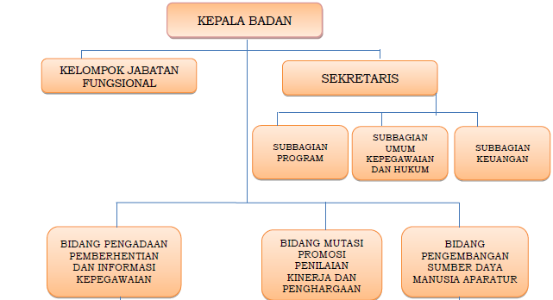

II.1 Sumber Daya BKPSDM
Jumlah pegawai di BKPSDM Kabupaten Kepulauan Selayar berdasarkan data sampai dengan Bulan Oktober 2026 sebanyak 42 orang, dengan klasifikasi menurut pendidikan dan pangkat/golongan serta jumlah pejabat struktural.
Tabel 2.1
KLASIFIKASI PEGAWAI ASN MENURUT PENDIDIKAN

NO | PENDIDIKAN | JUMLAH | %
1 | S2 | 10 | 20,45
2 | S1/DIV | 23 | 54,55
3 | D3 | 2 | 4,55
4 | SLTA | 8 | 20,45
TOTAL |  | 43 | 100

Tabel 2.1 menunjukkan bahwa tingkat pendidikan pegawai ASN BKPSDM mayoritas berpendidikan S1/DIV yaitu sebanyak 23 orang atau 54.55%, selanjutnya yang berpendidikan S2 yaitu sebanyak 10 orang atau 20,45 % dan SLTA 8 orang atau 20.45%, selanjutnya yang berpendidikan D3 yaitu sebanyak 2 orang atau 4.55%. Hal ini menunjukkan bahwa kualifikasi pendidikan pegawai BKPSDM sudah memadai.
Tabel 2.2
KUALIFIKASI PEGAWAI ASN MENURUT GOLONGAN

NO | GOLONGAN/RUANG | JUMLAH | %
1 | Golongan IV/d | - | 0
2 | Golongan IV/c | - | 0
3 | Golongan IV/b | 2 | 4,65
4 | Golongan IV/a | 6 | 13,95
5 | Golongan III/d | 11 | 25,58
6 | Golongan III/c | 4 | 9,30
7 | Golongan III/b | 4 | 9,30
8 | Golongan III/a | 8 | 18,60
9 | Golongan II/d | 3 | 6,98
10 | Golongan II/c | - | 0
11 | Golongan II/b | - | 0
12 | Golongan II/a | - | 0
13 | Golongan IX | 3 | 6,98
14 | Golongan V | 2 | 4,65
TOTAL |  | 43 | 100

Tabel 2.3
KUALIFIKASI PEJABAT STRUKTURAL

NO | JABATAN | JUMLAH | %
1 | KEPALA BADAN | 1 | 12,5
2 | SEKRETARIS | 1 | 12,5
3 | KEPALA BIDANG | 3 | 37,5
4 | KEPALA SUBBAGIAN | 3 | 37,5
TOTAL |  | 8 | 100

II. PENUTUP.
Profil ini disusun untuk memberikan Gambaran terstruktur mengenai identitas, dasar hukum, tugas dan fungsi, susunan organisasi, serta sumber daya aparatur BKPSDM Kabupaten Kepulauan Selayar berdasarkan dokumen yang diberikan. Dokumen ini dapat digunakan sebagai bahan informasi dan perlu di mutrakhirkan apabila terdapat perubahan regulasi, struktur organisasi, atau data Kepegawaian.

